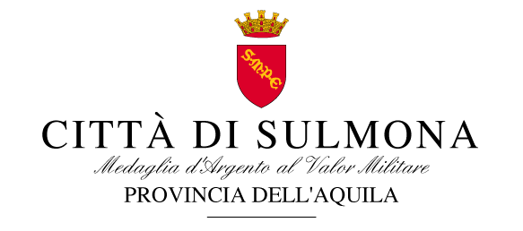

8 GENNAIO 2020

COMUNICATO STAMPA

“Ritengo siano pretestuose le polemiche che l’associazione “Nomadi Fans club Un giorno insieme” ha affidato alla stampa nei giorni scorsi, dato che, bilanci alla mano, risulta essere, tra contributi approvati e importi da loro rifiutati come "elemosina", fra le associazioni maggiormente sostenute dall’amministrazione comunale, la quale ha sempre apprezzato concretamente ogni progetto a carattere sociale, civile ed umanitario. Sorge il dubbio che gli scenari che si celano dietro questa polemica siano di altro tipo”. E’ quanto replica l’assessore alla Cultura e Turismo del Comune di Sulmona Manuela Cozzi, la quale spiega e puntualizza: “La cronaca riporta di un infuocato scambio epistolare tra il Comune e l’associazione, ma si tratta di semplici chiarimenti che l’associazione ha richiesto all’Ente, ai quali è stato risposto. La “Nomadi fans Club” ha presentato istanza di contributo pari a 4 mila euro per il concerto. Nessuna promessa disattesa: l'amministrazione, ritenendo inadeguata la somma richiesta, rispetto alla disponibilità di bilancio, motivata dalla necessità di sostenere i costi del concerto e ridurre il prezzo del biglietto, aveva risposto offrendo un vantaggio economico, che superava le 1500 euro. Questo è stato deliberatamente rifiutato dall’associazione. Sarebbe stato comunque un cospicuo contributo alla causa sociale per la quale l'evento è stato pensato. E’ bene precisare che per gli eventi culturali, a dicembre scorso, il Comune ha potuto contare su un capitolo con un residuo pari a 9771 euro, con cui sono state sostenute oltre 60 iniziative di numerose associazioni del territorio, inserite nel cartellone eventi che, andando incontro alle esigenze di tutti, ha riscosso molto successo, tra turisti e cittadini, grandi e piccoli, in questi giorni di festa. Non risulta attendibile neppure l'indicazione che sia stato eliminato il logo del Comune di Sulmona, come la minuziosa campagna di affissioni può ancora documentare nel comprensorio peligno e oltre. Sicuramente l’associazione “Nomadi fans club” è composta da professionisti di elevata professionalità ed esperienza nel settore musicale” aggiunge in conclusione l’assessore Manuela Cozzi “ed è bene ricordare l’apprezzamento che questa amministrazione ha verso privati che si adoperano, a fianco dell'Ente per salvaguardare i servizi territoriali. Invitiamo quindi a smorzare polemiche che avrebbero come unico scopo di avvelenare un clima di rispetto e correttezza”

